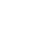
2019届高三模拟考试试卷
化 学
本试卷分第Ⅰ卷(选择题)和第Ⅱ卷(非选择题)两部分。满分120分，考试时间100分钟。
可能用到的相对原子质量：H—1 C—12 N—14 O—16 K—39 Ca—40
第Ⅰ卷(选择题 共40分)

单项选择题：本题包括10小题，每小题2分，共20分。每小题只有一个选项符合题意。
1. 2019年2月，在世界移动通信大会(MWC)上发布了中国制造首款5G折叠屏手机的消息。下列说法不正确的是( )
A. 制造手机芯片的关键材料是硅
B. 用铜制作手机线路板利用了铜优良的导电性
C. 镁铝合金制成的手机外壳具有轻便抗压的特点
D. 手机电池工作时，电池中化学能完全转化为电能
2. 用化学用语表示2CO₂＋2Na₂O₂===2Na₂CO₃＋O₂中的相关微粒，其中正确的是( )
A. 中子数为6的碳原子：C B. 氧原子的结构示意图：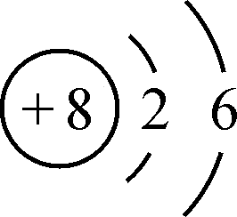
C. CO₂的结构式：O—C—O D. Na₂O₂的电子式：NaNa
3. 下列有关物质性质与用途具有对应关系的是( )
A. Na₂SiO₃易溶于水，可用作木材防火剂
B. NaHCO₃能与碱反应，可用作食品疏松剂
C. Fe粉具有还原性，可用作食品袋中的抗氧化剂
D. 石墨具有还原性，可用作干电池的正极材料
4. 室温下，下列各组离子在指定溶液中能大量共存的是( )
A. pH＝2的溶液：Na＋、Fe^{2＋}、I－、NO
B. c(NaAlO₂)＝0.1 mol·L^{－1}的溶液：K＋、OH－、Cl－、SO
C. ＝0.1 mol·L^{－1}的溶液：Na＋、K＋、SiO、ClO－
D. c(Fe^{3＋})＝0.1 mol·L^{－1}的溶液：Al^{3＋}、NO、MnO、SCN－
5. 下列有关物质性质的叙述正确的是( )
A. 向NaOH溶液中加入铝粉，可生成Al(OH)₃
B. 向苯酚溶液中滴加Na₂CO₃溶液，可生成CO₂
C. 向热的蔗糖溶液中滴加银氨溶液，可生成银镜
D. 向饱和氯化钠溶液中先通入NH₃至饱和，再通入CO₂，可生成NaHCO₃
6. 实验室处理含FeBr₃废催化剂的溶液，可得到溴的苯溶液和无水FeCl₃。下列做法能达到相应实验目的的是( )
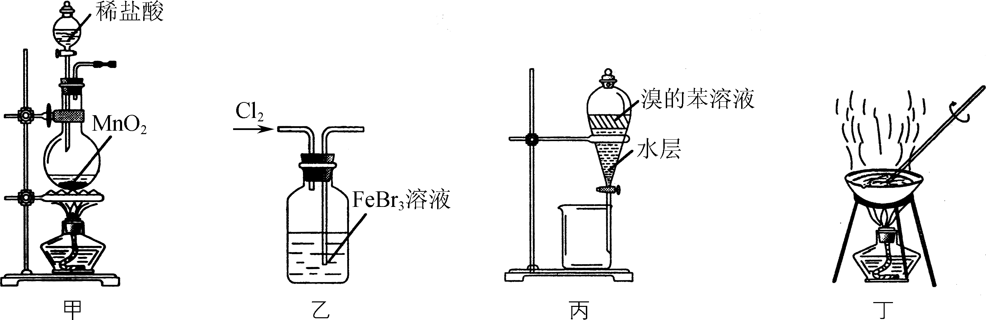
A. 用装置甲制取Cl₂
B. 用装置乙使Br－转化为Br₂
C. 用装置丙分液，先放出水层，再倒出溴的苯溶液
D. 用装置丁将分液后的水层蒸干获得无水FeCl₃
7. 下列指定反应的离子方程式正确的是( )
A. 向Al(NO₃)₃溶液中加入过量氨水：Al^{3＋}＋4OH－===AlO＋2H₂O
B. 向水中通入NO₂：2NO₂＋H₂O===2H＋＋NO＋NO
C. 向NH₄HCO₃溶液中加入过量NaOH溶液：HCO＋OH－===CO＋H₂O
D. 向酸性K₂Cr₂O₇溶液中加入NaHSO₃溶液将＋6价Cr还原为Cr^{3＋}：
3HSO＋Cr₂O＋5H＋===3SO＋2Cr^{3＋}＋4H₂O
8. 短周期主族元素W、X、Y、Z的原子序数依次增大，X的原子半径是短周期主族元素原子中最大的，W与Y同族且W原子的质子数是Y原子的一半。下列说法正确的是( )
A. 原子半径：r(X)>r(Y)>r(W)
B. Y的最高价氧化物对应水化物的酸性比Z的强
C. 由W、Y形成的化合物是离子化合物
D. 由X、Y形成的化合物的水溶液呈中性
9. 在给定条件下，下列选项所示的物质间转化均能实现的是( )
A. Ca(ClO)₂(aq)HClO(aq)O₂(g)
B. H₂SO₄(稀)SO₂(g)BaSO₃(s)
C. Fe₂O₃(s)FeCl₃(aq)Fe (s)
D. SiO₂(s)H₂SiO₃(胶体)Na₂SiO₃(aq)
10. 下列说法正确的是( )
A. 铁表面镀铜时，将铁与电源的正极相连，铜与电源的负极相连
B. 0.01 mol Cl₂通入足量水中，转移电子的数目为6.02×10²¹
C. 反应3C(s)＋CaO(s)===CaC₂(s)＋CO(g)在常温下不能自发进行，说明该反应的ΔH>0
D. 加水稀释0.1 mol·L^{－1}CH₃COOH溶液，溶液中所有离子的浓度均减小
不定项选择题：本题包括5小题，每小题4分，共20分。每小题只有一个或两个选项符合题意。若正确答案只包括一个选项，多选时，该小题得0分；若正确答案包括两个选项，只选一个且正确的得2分，选两个且都正确的得满分，但只要选错一个，该小题就得0分。
11. 化合物甲、乙、丙是合成消炎药洛索洛芬的中间体。
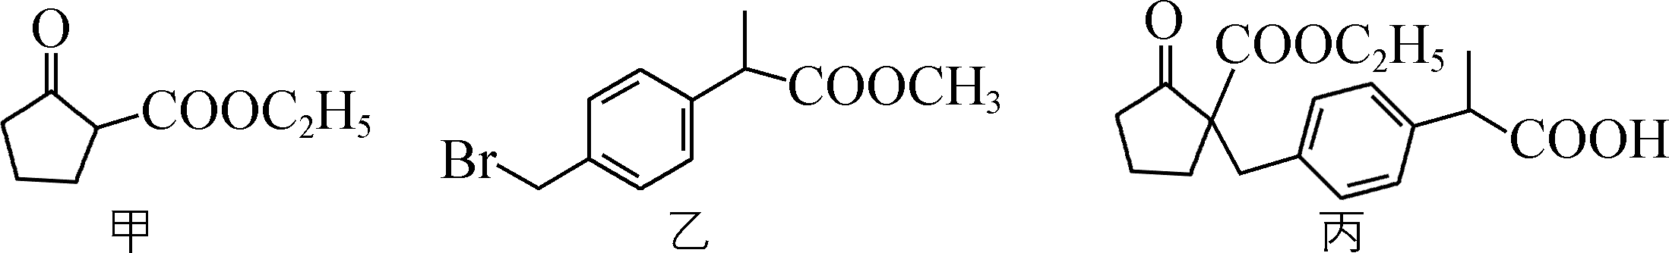
下列说法正确的是( )
A. 甲分子中所有碳原子一定处于同一平面
B. 丙分子中含有2个手性碳原子
C. 一定条件下，甲、乙、丙均能与H₂发生加成反应
D. 1 mol乙与足量NaOH溶液充分反应，最多消耗NaOH的物质的量为3 mol
12. 下列关于反应N₂(g)＋3H₂(g)2NH₃(g)；ΔH<0的图示与对应的叙述相符合的是( )
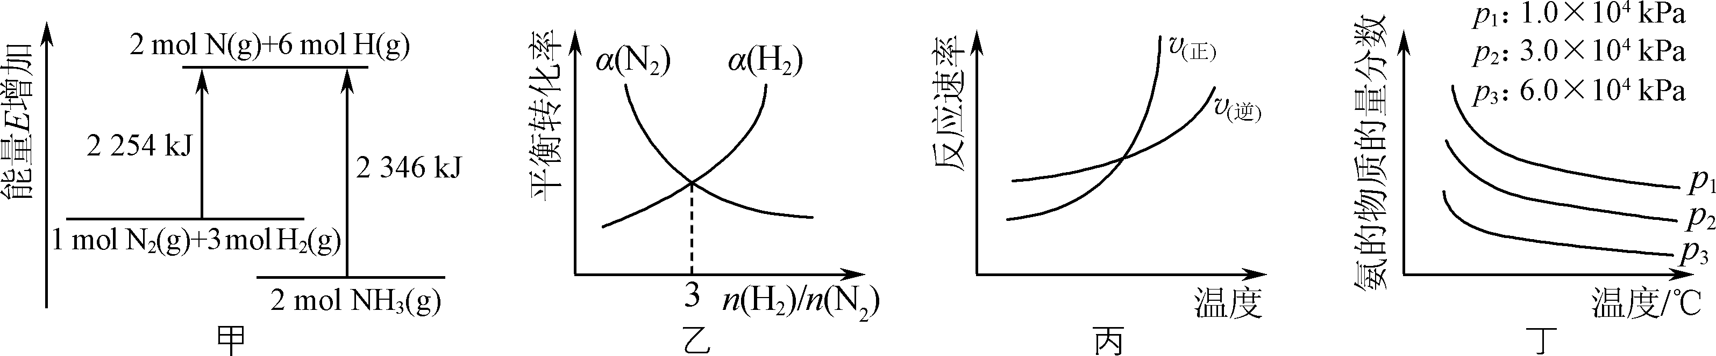
A. 由图甲可知N₂(g)＋3H₂(g)2NH₃(g)；ΔH＝－92 kJ·mol^{－1}
B. 图乙表示达到平衡时N₂、H₂的转化率(α)随n(H₂)/n(N₂)比值的变化
C. 图丙表示正、逆反应速率随温度的变化
D. 图丁表示反应达平衡时，混合气体中氨的物质的量分数随温度、压强的变化
13. 根据下列实验操作和现象能得出相应结论的是( )

选项 | 实验操作 | 现象 | 结论
A | SO₂缓慢通入滴有酚酞的NaOH溶液中 | 溶液红色褪去 | SO₂具有漂白性
B | 将充满NO₂的密闭玻璃球浸泡在热水中 | 气体红棕色加深 | 2NO₂(g)N₂O₄(g)为放热反应
C | 某黄色溶液X中加入淀粉－KI溶液 | 溶液变成蓝色 | 溶液X中含有Br₂
D | 无水乙醇中加入浓硫酸，加热，产生的气体Y通入酸性KMnO₄溶液 | 溶液紫色褪去 | 气体Y中含有乙烯

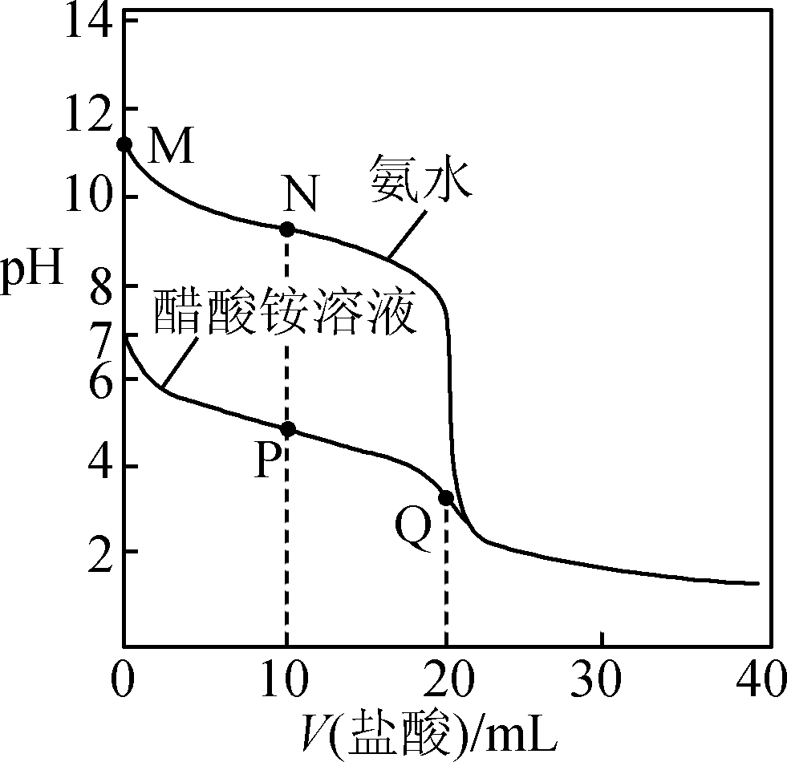
14. 25 ℃时，分别向20.00 mL 0.100 0 mol·L^{－1}的氨水、醋酸铵溶液中滴加0.100 0 mol·L^{－1}的盐酸，溶液pH与加入盐酸体积的变化关系如图所示。下列说法正确的是( )
A. M点溶液中：c(OH－)>c(NH)>c(NH₃·H₂O)>c(H＋)
B. N点溶液中：c(NH)>c(Cl－)>c(NH₃·H₂O)>c(OH－)
C. P点溶液中：c(NH)<2c(CH₃COO－)＋c(NH₃·H₂O)
D. Q点溶液中：2c(Cl－)＝c(CH₃COOH)＋c(NH)
15. CO₂与CH₄可制得合成气：CH₄(g)＋CO₂(g)2CO(g)＋2H₂(g)；ΔH ＝247 kJ·mol^{－1}。初始温度均为T K时，在3个容器中按不同方式投入反应物，发生上述反应，相关信息如下表：

容器 |  |  | 起始物质的量/mol |  |  |  | CO₂平衡转化率(α)
编号 | 容积/L | 条件 | CH₄(g) | CO₂(g) | CO(g) | H₂(g) | CO₂平衡转化率(α)
Ⅰ | 2 | 恒温恒容 | 2 | 1 | 0 | 0 | 50%
Ⅱ | 1 | 恒温恒容 | 0.5 | 1 | 0 | 0
Ⅲ | 1 | 绝热恒容 | 1 | 0.5 | 0 | 0 | －
下列说法正确的是( )
A. T K时，反应CH₄(g)＋CO₂(g)2CO(g)＋2H₂(g)的平衡常数为
B. 容器Ⅱ中反应达到平衡时，α(CO₂，Ⅱ)＝50%
C. 容器Ⅱ、Ⅲ中反应达到平衡时，c(CH₄，Ⅱ)＋c(CH₄，Ⅲ)<1 mol·L^{－1}
D. 容器Ⅱ中反应达到平衡时，再投入0.5 mol CH₄、0.25 mol CO，反应达到新平衡前，v(正)>v(逆)
第Ⅱ卷(非选择题 共80分)
16. (12分)以镍废料(主要成分为镍铁合金，含少量铜)为原料，生产NiO的部分工艺流程如下：
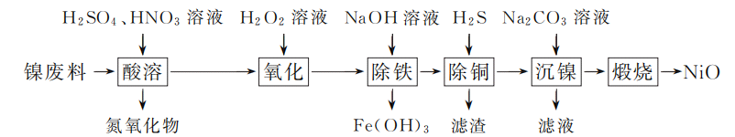已知：下表列出了几种金属离子生成氢氧化物沉淀的pH(开始沉淀的pH按金属离子浓度为1.0 mol·L^{－1}计算)。
(1) “酸溶”时Ni转化为NiSO₄，该过程中温度控制在70～80 ℃的原因是________。
(2) “氧化”时，Fe^{2＋}参加反应的离子方程式为________。
(3) “除铁”时需控制溶液的pH范围为________。
(4) “滤渣”的主要成分为________(填化学式)。
(5) “沉镍”时得到碱式碳酸镍[用xNiCO₃·yNi(OH)₂表示]沉淀。
①在隔绝空气条件下，“煅烧”碱式碳酸镍得到NiO，该反应的化学方程式为________。
②“沉镍”时，溶液pH增大，碱式碳酸镍中Ni元素含量会增加，原因是________。
17. (15分)有机物G是一种医药中间体。其合成路线如下：
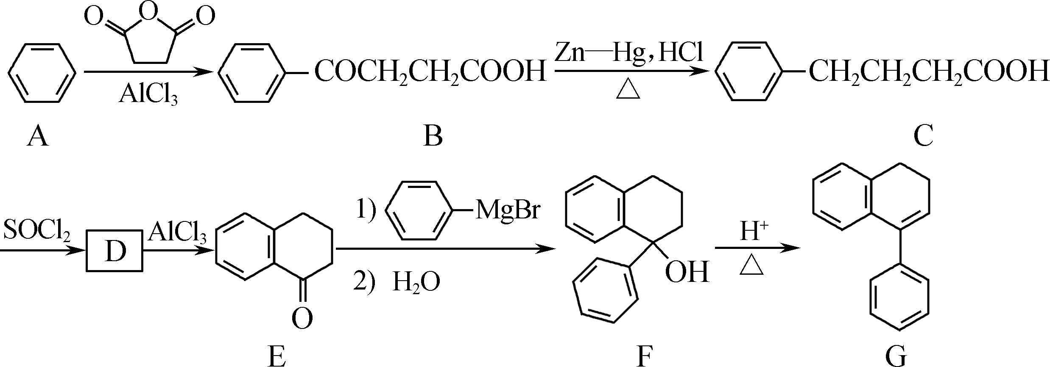
(1) B中含氧官能团名称为________和________。
(2) B→C反应类型为________。
(3) D的分子式为C₁₀H₁₁OCl，写出D的结构简式：________。
(4) 写出满足下列条件的F的一种同分异构体的结构简式：________。
①分子中含有1个苯环，能发生银镜反应；
②分子中有4种不同化学环境的氢。
(5) 请以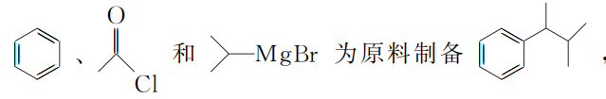写出相应的合成路线流程图(无机试剂任用，合成路线流程图示例见本题题干)。

18. (12分)草酸(二元弱酸，分子式为H₂C₂O₄)遍布于自然界，几乎所有的植物都含有草酸钙(CaC₂O₄)。
(1) 葡萄糖(C₆H₁₂O₆)与HNO₃反应可生成草酸和NO，其化学方程式为________。
(2) 相当一部分肾结石的主要成分是CaC₂O₄。若某人每天排尿量为1.4 L，含0.10 g Ca^{2＋}。当尿液中c(C₂O)>________mol·L^{－1}时，易形成CaC₂O₄沉淀。[已知K_{sp}(CaC₂O₄)＝2.3×10^{－9}]
(3) 测定某草酸晶体(H₂C₂O₄·xH₂O)组成的实验如下：
步骤1：准确称取0. 550 8 g邻苯二甲酸氢钾(结构简式为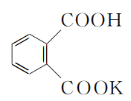)于锥形瓶中，用蒸馏水溶解，以酚酞作指示剂，用NaOH溶液滴定至终点，消耗NaOH溶液的体积为22.50 mL。
步骤2：准确称取0.151 2 g草酸晶体于锥形瓶中，用蒸馏水溶解，以酚酞作指示剂，用步骤1中所用NaOH溶液滴定至终点(H₂C₂O₄＋2NaOH===Na₂C₂O₄＋2H₂O)，消耗NaOH溶液的体积为20.00 mL。
①“步骤1”的目的是____________________________________。
②计算x的值(写出计算过程)。

19. (15分)废定影液的主要成分为Na₃[Ag(S₂O₃)₂]，用废定影液为原料制备AgNO₃的实验流程如下：
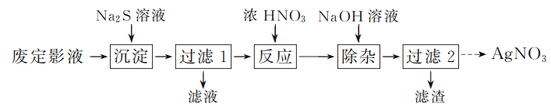(1) “沉淀”步骤中生成Ag₂S沉淀，检验沉淀完全的操作是________。
(2) “反应”步骤中会生成淡黄色固体，该反应的化学方程式为________。
(3) “除杂”需调节溶液pH至6。测定溶液pH的操作是________。
(4) 已知：2AgNO₃2Ag＋2NO₂↑＋O₂↑，2Cu(NO₃)₂2CuO＋4NO₂↑＋O₂↑。AgNO₃粗产品中常含有Cu(NO₃)₂，请设计由AgNO₃粗产品获取纯净AgNO₃的实验方案：______________________，蒸发浓缩，冷却结晶，过滤，洗涤，干燥，得到纯净的AgNO₃。(实验中须使用的试剂有稀硝酸、NaOH溶液、蒸馏水)
(5) 蒸发浓缩AgNO₃溶液的装置如下图所示。使用真空泵的目的是________；判断蒸发浓缩完成的标志是____________________。
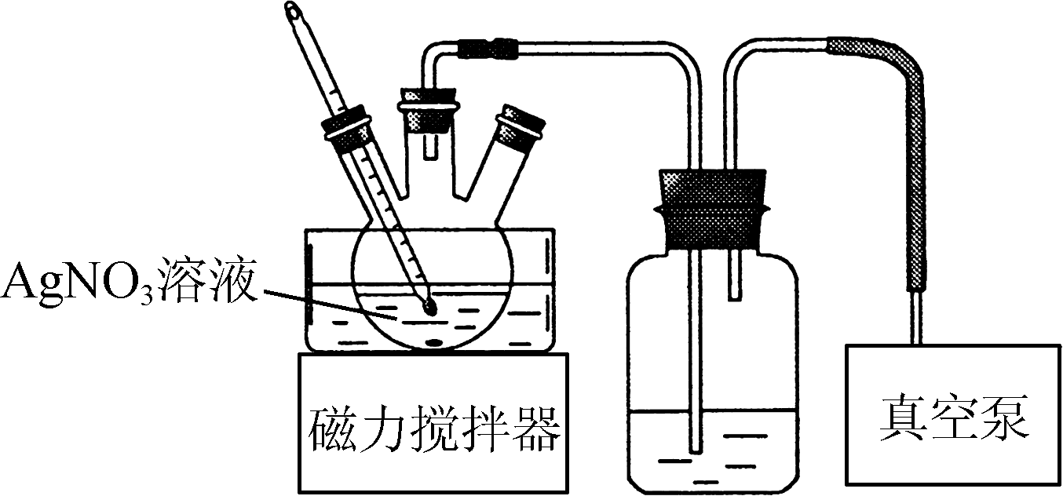
20. (14分)废水中氨氮(NH₃、NH)的处理技术有生物脱氮法、化学沉淀法、折点加氯法和电催化氧化法等。
(1) 氨氮污水直接排放入河流、湖泊导致的环境问题是________。
(2) 生物脱氮法：利用微生物脱氮，原理如下：
NHNON₂
反应①的离子方程式为__________________________________。
(3) 化学沉淀法：向废水中加入含MgCl₂、Na₃PO₄的溶液，NH转化为MgNH₄PO₄·6H₂O沉淀。若pH过大，氨氮去除率和磷利用率均降低，其原因是________(用离子方程式表示)。
(4) 折点加氯法：向废水中加入NaClO溶液，使氨氮氧化成N₂，相关反应如下：
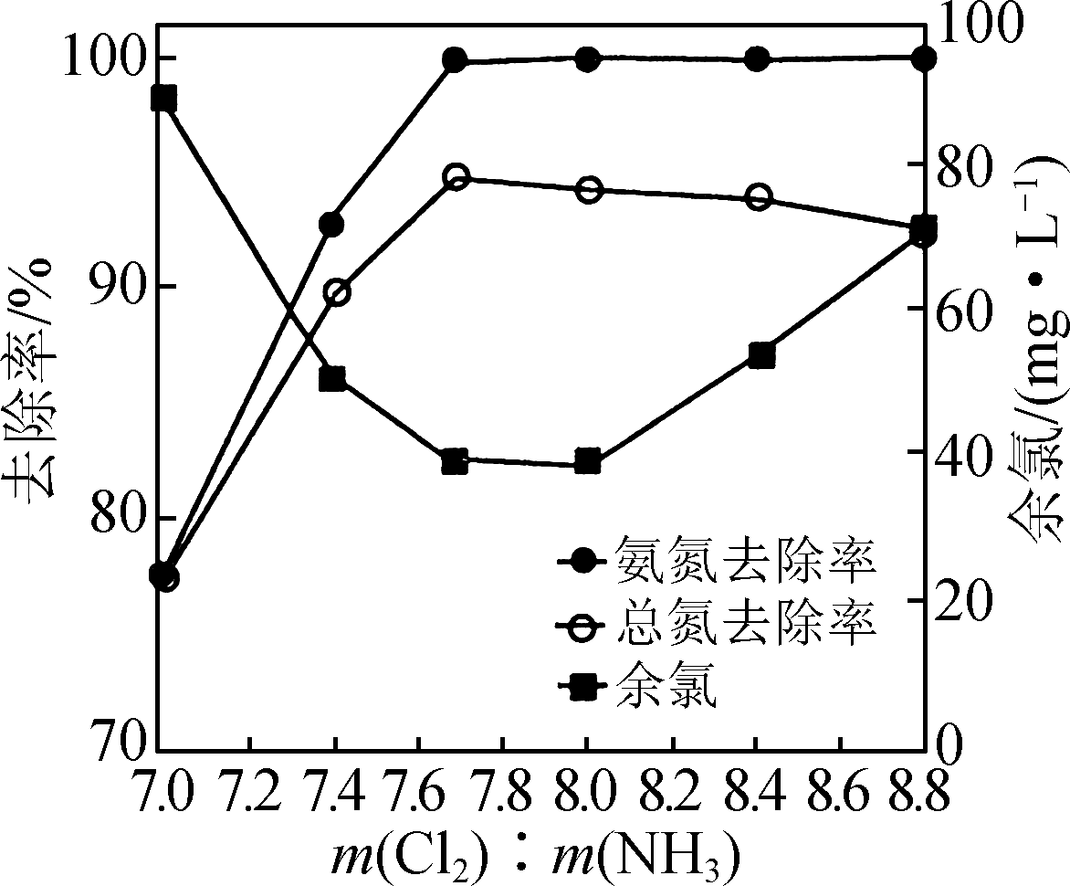
NaClO＋H₂O===HClO＋NaOH(Ⅰ)
NH₃＋HClO===NH₂Cl＋H₂O(Ⅱ)
NH₂Cl＋HClO===NHCl₂＋H₂O(Ⅲ)
NHCl₂＋H₂O===NOH＋2HCl(Ⅳ)
NHCl₂＋NOH===N₂↑＋HClO＋HCl(Ⅴ)
探究NaClO的投加量[以m(Cl₂)表示]对氨氮去除率的影响，实验结果如右图所示。
①当m(Cl₂)∶m(NH₃)≥7.7时，污水中总氮去除率缓慢下降，其原因是__________________________________。
②当m(Cl₂)∶m(NH₃)<7.7时，随着m(Cl₂)∶m(NH₃)的减小，污水中余氯(除Cl－外的氯元素存在形式)浓度升高，其原因是____________________________。
(5) 电催化氧化法：原理如下图所示(MO_{x}表示催化剂)。反应Ⅱ的离子方程式可表示为2NH＋6MO_{x}(·OH)===6MO_{x}＋N₂↑＋6H₂O＋2H＋。
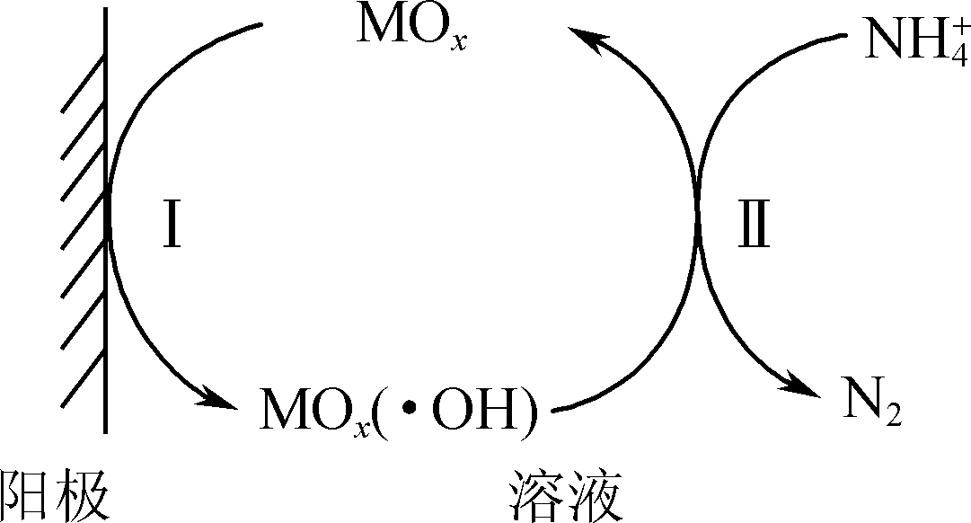
①阳极电极反应式Ⅰ为________________________________。
②电催化氧化法除氨氮时，若其他条件相同时，含Cl－的污水比不含Cl－的污水氨氮去除率要高，其原因是________________________________。
21. (12分)铜是人类最早使用的金属之一，铜的化合物丰富多彩。
(1) 铜与N₂O₄在一定条件下可制备无水Cu(NO₃)₂。
①基态Cu^{2＋}的电子排布式为________。
②与NO互为等电子体的一种分子为________(填化学式)。
(2) 邻氨基吡啶(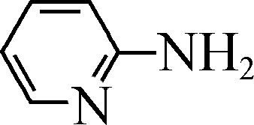)的铜配合物在有机不对称合成中起催化诱导效应，其结构简式如图1所示。
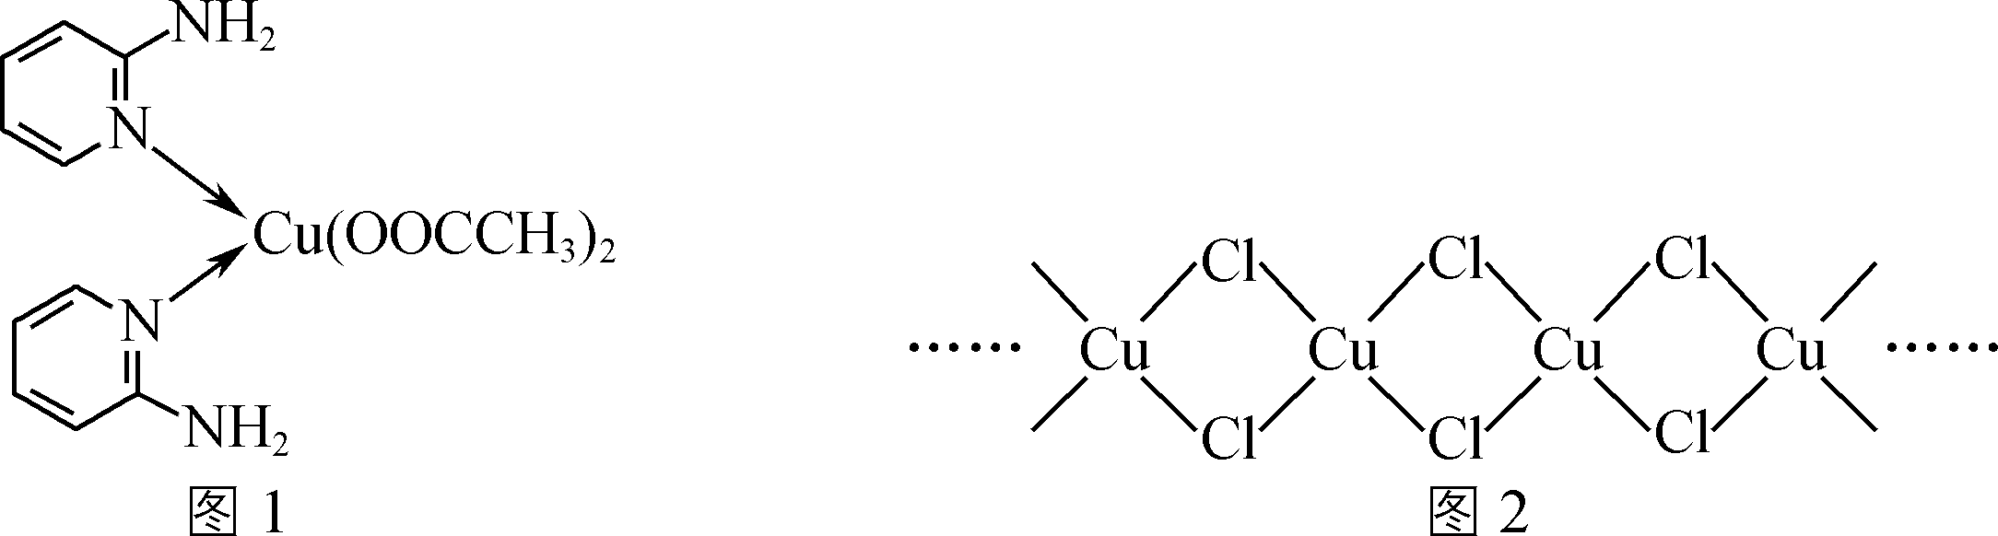
① C、N、O三种元素的第一电离能由大到小的顺序为________。
②邻氨基吡啶的铜配合物中，C原子轨道杂化类型为________。
③ 1 mol 中含有σ键的数目为________mol。
(3) 铜的某种氯化物的链状结构如图2所示。该氯化物的化学式为________。

2019届高三模拟考试试卷(南京)
化学参考答案及评分标准

1. D 2. B 3. C 4. B 5. D 6. C 7. D 8. A 9. A 10. C 11. BC 12. A 13. B 14. BC 15. AD
16. (12分，每空2分)
(1) 温度低于70 ℃，反应速率降低；温度高于80 ℃，HNO₃分解(或挥发)加快
(2) 2Fe^{2＋}＋H₂O₂＋2H＋===2Fe^{3＋}＋2H₂O
(3) 3.2≤pH<4.2 (4) CuS
(5) ①xNiCO₃·yNi(OH)₂(x＋y)NiO＋xCO₂↑＋yH₂O
② Ni(OH)₂中Ni含量高于NiCO₃，pH越大，碱式碳酸镍中Ni(OH)₂比例增大
17. (15分)
(1) 羰基(2分) 羧基(2分) (2) 还原反应(2分)
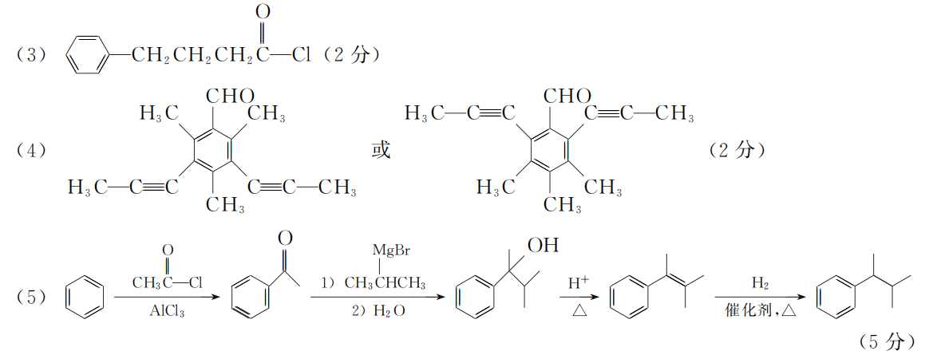18. (12分)
(1) C₆H₁₂O₆＋6HNO₃===3H₂C₂O₄＋6H₂O＋6NO↑(2分)
(2) 1.3×10^{－6}(2分)
(3) ① 测定NaOH溶液的准确浓度(2分)
② n(NaOH)＝n(KHC₈H₄O₄)＝＝2.700×10^{－3} mol
c(NaOH)＝＝0.120 0 mol·L^{－1}(2分)
n(H₂C₂O₄·xH₂O)＝n(NaOH)＝×0.120 0 mol·L^{－1}×20.00 mL×10^{－3} L·mL^{－1}
＝1.200×10^{－3} mol
M(H₂C₂O₄·xH₂O)＝＝126.0 g·mol^{－1}(2分)
由90＋18x＝126，解得x＝2(2分)
19. (15分)
(1) 静置，向上层清液中继续滴加Na₂S溶液，若不再有沉淀生成，则说明沉淀已经完全(2分)
(2) Ag₂S＋4HNO₃===2AgNO₃＋2NO₂↑＋S＋2H₂O(2分)
(3) 用洁净的玻璃棒蘸取反应液，滴在pH试纸上，与标准比色卡对照(2分)
(4) 将AgNO₃粗产品加热并维持温度在200 ℃至恒重，同时用足量NaOH溶液吸收产生的气体，待固体残留物冷却后，加入蒸馏水，充分溶解、过滤、洗涤，并将洗涤液与滤液合并，再加入适量稀硝酸(5分)
(5) 使体系形成负压，有利于水分在较低温度下蒸发，同时可防止AgNO₃分解(2分)
溶液表面有晶膜出现(2分)
20. (14分，每空2分)
(1) 水体富营养化
(2) NH＋2O₂NO＋2H＋＋H₂O
(3) MgNH₄PO₄·6H₂O＋2OH－===Mg(OH)₂＋NH＋PO＋6H₂O
(4) ① 次氯酸钠投加量过大，导致污水中部分氨氮氧化为NO
②加入次氯酸钠量不足，部分氨氮以NH₂Cl形式存在
(5) ① MO_{x}＋H₂O－e－===MO_{x}(·OH)＋H＋
② Cl－在阳极放电生成Cl₂，Cl₂将氨氮氧化为N₂而除去
21. (12分，每空2分)
(1) ① 1s²2s²2p⁶3s²3p⁶3d⁹或[Ar]3d⁹
② SO₃或BF₃
(2) ① N>O>C
② sp²、sp³
③ 13
(3) CuCl₂

